Практические задания
1. Напишите оператор SQL для создания новой базы данных с именем addressbook
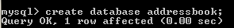
2. Какой оператор используется для получения информации о таблице? Как используется этот оператор?
Запрос данных выполняется с помощью команды MySQL SELECT. Оператор SELECT имеет следующий формат:
SELECT имена_столбцов from имя_таблицы [WHERE ...условия];
3. Как получить список всех баз данных, доступных в системе?
С помощью команды SHOW DATABASES
4. Напишите оператор для записи следующих данных в таблицу employee_data
Имя: Рудольф
Фамилия: Курочкин
Должность: Программист
Возраст: 34
Стаж работы в компании: 2
Зарплата: 95000
Надбавки: 17000
email: rudolf@yandex.ru
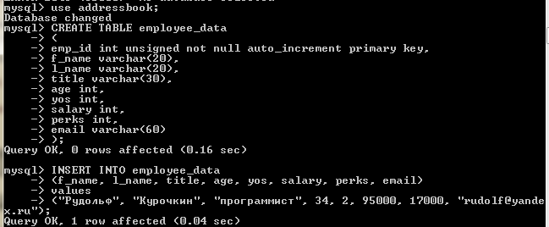
5. Приведите две формы оператора SELECT, которые будут выводить все данные из таблицы employee_data.
SELECT emp_id, f_name, l_name, title, age, yos, salary, perks, email from employee_data;
SELECT * from employee_data;
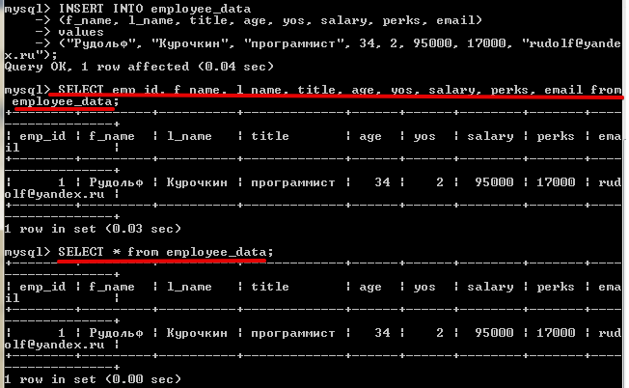
6. Как извлечь данные столбцов f_name, email из таблицы employee_data?
select f_name, email from employee_data;
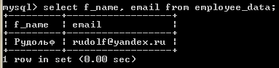
7. Напишите оператор для вывода данных из столбцов salary, perks и yos таблицы employee_data.
SELECT salary, perks, yos from employee_data;
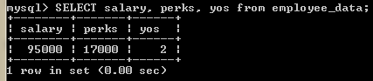
8. Как узнать число строк в таблице с помощью оператора SELECT?
Последняя строка вывода любого оператора SELECT содержит число полученных строк. Поэтому при выводе всех данных в любом столбце (или всех столбцах), последняя строка будет указывать число строк в таблице.
9. Как извлечь данные столбцов salary, l_name из таблицы employee_data?
select salary, l_name from employee_data;
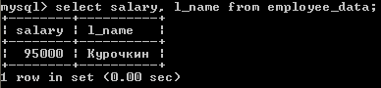

Практические задания
1. Напишите оператор SELECT для извлечения
идентификационного номера сотрудников, которые старше 30 лет.
select emp_id from employee_data where age > 30;
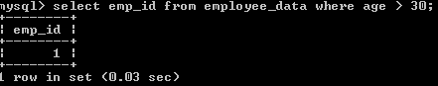
2. Напишите оператор SELECT для извлечения имен и фамилий всех Web-разработчиков.
select f_name, l_name from employee_data where title='Web-разработчик';
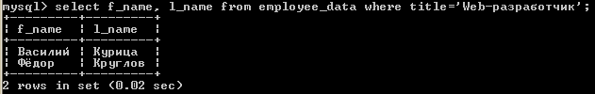
3. Что выведет следующий оператор SELECT:
SELECT * from employee_data where salary <=100000;
оператор выводит всю информацию о сотрудниках, которые получают зарплату не больше 100000
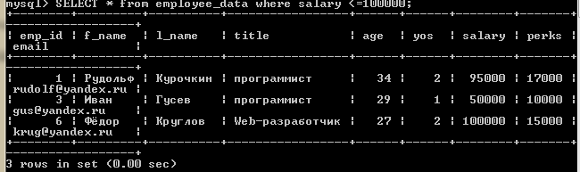
4. Как вывести зарплаты и надбавки сотрудников, которые получают в качестве надбавок более 16000?
select salary, perks from employee_data where perks > 16000;
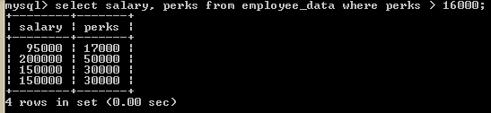
5. Перечислите имена всех сотрудников (фамилия, а затем имя), которые занимают должность бухгалтера.
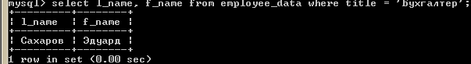
Практические задания
1. Перечислить всех сотрудников, фамилии которых начинаются с буквы P.
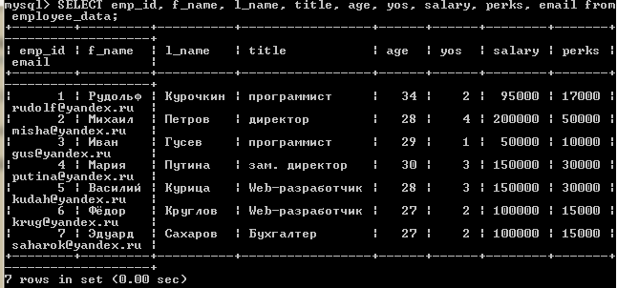
2. Вывести имена всех сотрудников в отделе продаж.
select f_name, l_name from employee_data where title like '%продавец%';
3. Что выведет следующий оператор
SELECT f_name, l_name, salary from
employee_data where f_name like '%к%';
Этот оператор выводит имена, фамилии и заплаты всех сотрудников, у которых имя содержит букву 'к'.
4. Перечислить фамилии и должности всех программистов
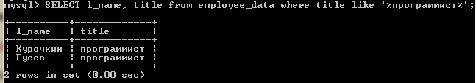

Практические задания
Вывести подразделения и средний возраст, где средний возраст больше 30.
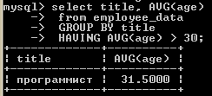

Практические задания
1. Вывести имена и фамилии всех сотрудников, которые получают зарплату не более 90000 и не являются программистами, старшими программистами или программистами мультимедиа.
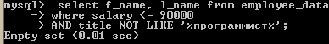
2. Что делает следующий оператор?
SELECT l_name, f_name from employee_data
where title NOT LIKE '%продавец%'
AND age < 30;
Команда выводит имена (фамилию, за которой следует имя) сотрудников, которые не работают в отделе продаж и моложе 30 лет.
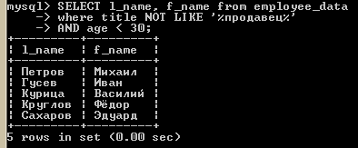
3. Вывести все идентификационные номера и имена сотрудников в возрасте между 32 и 40 годами.

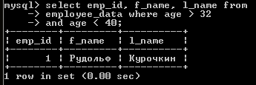

4. Выберите имена всех сотрудников в возрасте 32 лет, которые не являются программистами.

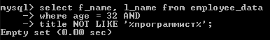
Практические задания
- Найдите всех сотрудников, которые занимают должность "старший программист" и "программист мультимедиа".

- Выведите список имен сотрудников, зарплата которых составляет от 70000 до 90000.

3. Что делает следующий оператор?
SELECT f_name, l_name, title from
employee_data where title NOT IN
('программист', 'старший программист',
'программист мультимедиа');
Выводятся имена и должности всех, кто не является программистом.
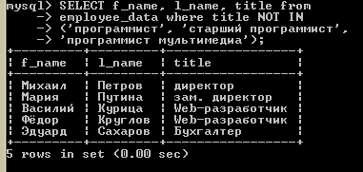
4. Вот более сложный оператор, который объединяет BETWEEN и IN. Что он делает?
SELECT f_name, l_name, title, age
from employee_data where
title NOT IN
('программист', 'старший программист',
'программист мультимедиа') AND age
NOT BETWEEN 28 and 32;
Этот оператор выводит список тех, кто не является программистом, и которые младше 28 или старше 32 лет.
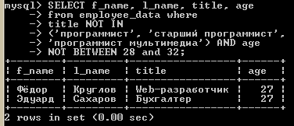
Практические задания
- Вывести список сотрудников в порядке, определяемом зарплатой, которую они получают.
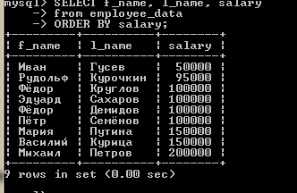
2. Выведите список сотрудников в убывающем порядке их стажа работы в компании.
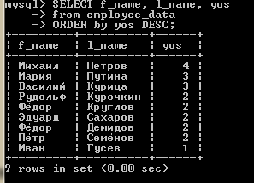
3. Что делает следующий оператор?
SELECT emp_id, l_name, title, age
from employee_data ORDER BY
title DESC, age ASC;
Оператор выводит список сотрудников с идентификационным номером, должностью, и возрастом, отсортированный по должности в убывающем порядке и по возрасту в возрастающем порядке.
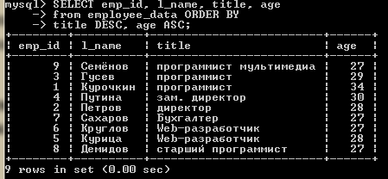
4. Вывести список сотрудников (фамилию и имя), которые занимают должность "программист" или "разработчик Web" и отсортировать их фамилии по алфавиту.
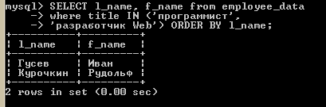
Практические задания
1. Найдите имена 5 самых молодых сотрудников компании.
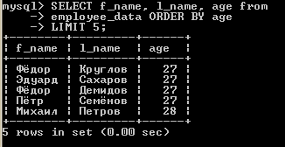
2. Выведите имя, фамилию и зарплату сотрудника, который получает самую большую зарплату.
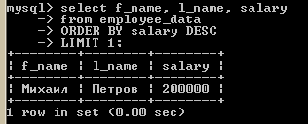
3. Что делает следующий оператор?
SELECT emp_id, age, perks
from employee_data ORDER BY
perks DESC LIMIT 10;
Этот оператор выводит идентификационный номер, возраст и надбавки 10 сотрудников, которые получают наибольшие надбавки
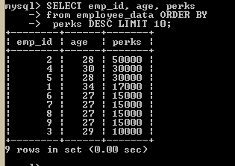
Практические задания
- Сколько уникальных вариантов зарплаты имеется в компании? Представьте их в убывающем порядке.
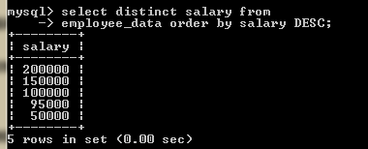
- Сколько различных имен имеется в базе данных?
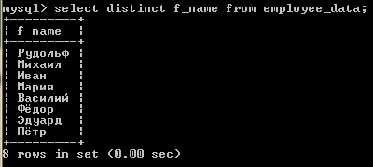

Практические задания
1. Измените фамилию Путина на Захарова. Внесите соответствующие изменения в базу данных.
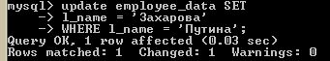
2. Название должности "программист мультимедиа" необходимо изменить на "специалист по мультимедиа".
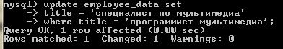
- Увеличьте зарплату всем сотрудниками (кроме директора) на 10000.
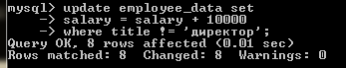
Практические задания
1. Найдите минимальные надбавки.
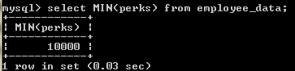
2. Найдите максимальную зарплату среди всех "программистов".
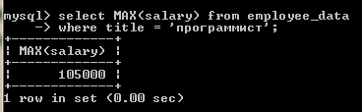
3. Найдите имя и фамилию самого старого сотрудника.
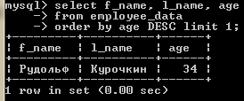

Практические задания
1. Вывести сумму всех возрастов сотрудников, работающих в компании BigFoot.
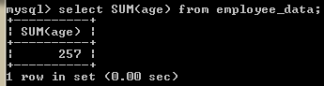
2. Как вычислить общее количество лет стажа работы сотрудников в компании BigFoot?
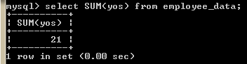
3. Вычислите сумму зарплат и средний возраст сотрудников, которые занимают должность "программист".
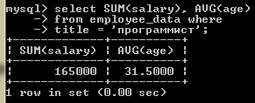
4. Что делает следующий оператор?
select (SUM(perks)/SUM(salary) * 100)
from employee_data;
Оператор выводит процент зарплаты, который сотрудники BigFoot получают в качестве надбавок.
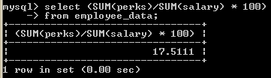
Практические задания
1. Подсчитайте число сотрудников, которые проработали в BigFoot более трех лет.
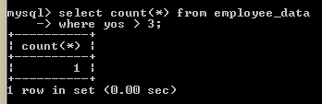
2. Подсчитайте количество сотрудников в группах одного возраста.
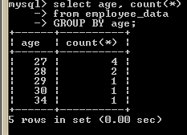
3. Измените предыдущее задание так, чтобы возраст выводился в убывающем порядке.
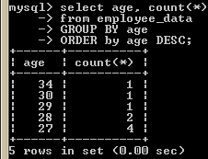
4. Найдите средний возраст сотрудников в различных подразделениях (должностях).
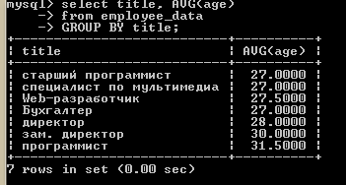
5. Измените предыдущий оператор так, чтобы данные выводились в убывающем порядке среднего возраста.
